Создание дифференциальных джозефсоновских устройств с линейным откликом напряжения на основе ниобиевой технологии
Хренов Михаил Михайлович
Студент, 4 курс бакалавриата
Московский государственный университет имени М.В.Ломоносова
физический факультет, Москва, Россия
E-mail: khrenov.mm16@physics.msu.ru
Макроскопические квантовые эффекты в сверхпроводниках, в число которых входит эффект Джозефсона и квантование магнитного потока, лежат в основе современной сверхпроводниковой электроники [1, 2], в частности делают возможным создание высокочувствительных устройств на основе сквидов (Superconducting Quantum Interference Device, SQUID). Чувствительность сквидов может достигать (где Вб – квант магнитного потока) [2], однако выходное напряжение является периодической функцией и имеет ограниченную линейность. В низкочастотных (до 1 МГц) устройствах высокая линейность и большой динамический диапазон достигаются за счет использования внешней цепи следящей обратной связи. Однако такая цепь не может быть использована для создания высокочастотных устройств. В то же время, все квантовые эффекты, лежащие в основе работы сквидов, позволяют работать с высокочастотными сигналами (до ~1 ТГц). Для создания широкополосных, высокочастотных устройств требуется разработка таких сверхпроводниковых устройств, которые обладали бы достаточно широким диапазоном линейного преобразования магнитного сигнала в напряжение. В качестве такого устройства была предложена схема, называемая дифференциальной квантовой ячейкой, на основе которой могут быть созданы сверхпроводниковые квантовые цепочки и решетки [3].
Дифференциальная квантовая квантовая ячейка состоит из двух параллельных цепочек джозефсоновских переходов с малыми индуктивностями связи (плеч ячейки), включенных дифференциально, как показано на рис. 1(а). К плечам ячейки прикладывается некоторый магнитный поток фиксированного смещения с противоположным знаком ( и ) для взаимно-противоположного смещения откликов напряжения этих плеч. Боковые стороны пика отклика напряжения каждого плеча ячейки (V₁ и V₂) близки к параболическому закону, поэтому их разность (разность взаимно сдвинутых парабол) , являющаяся результирующим откликом напряжения ячейки, имеет линейный вид в широком диапазоне величин входного сигнала , как показано на рис. 1(б).
(а)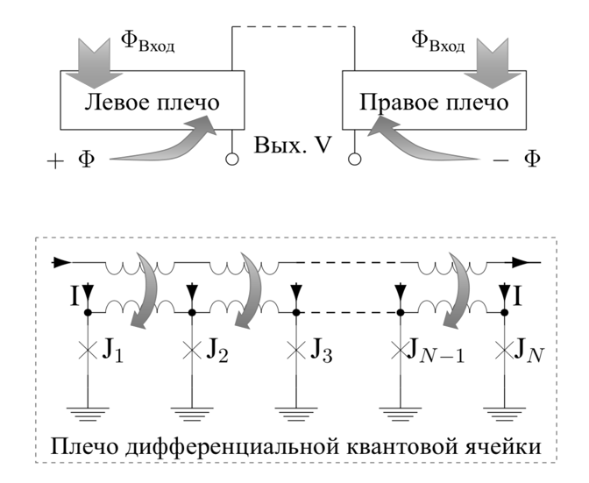 (б)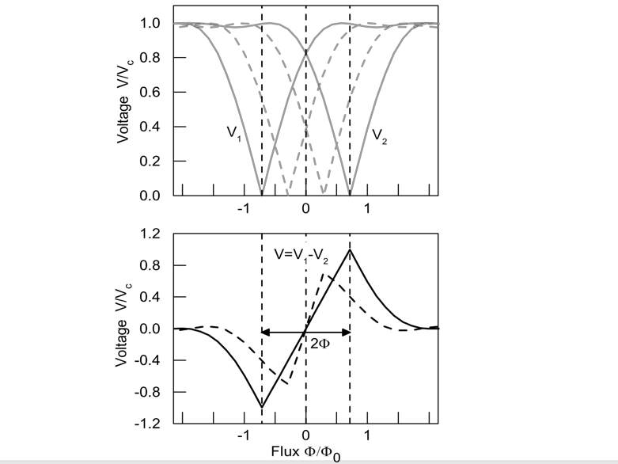
Рис. 1. (а) Схема дифференциальной ячейки, (б) Отклики напряжения плеч (V₁, V₂) и всей дифференциальной структуры (V = V₁ – V₂).
В данной работе ставилась задача разработки топологии дифференциальной квантовой ячейки и цепочек таких ячеек на основе современной пленочной ниобиевой технологии джозефсоновских структур. Данная технология (Институт радиотехники и электроники (ИРЭ) им. Котельникова РАН) подразумевает использование 4-ех сверхпроводящих слоев (два из которых непосредственно используются для создания сверхпроводящих схем, а остальные два в качестве сверхпроводящих экранов), резистивного слоя для формирования шунтирующих резисторов и 3-ех диэлектрических слоев. Толщина слоев составляет от 100 до 450 нм. В рамках данной технологии джозефсоновские элементы – это туннельные переходы (диаметр порядка 2-4 мкм), шунтированные низкоомным пленочным резистором. В качестве диэлектрического барьера переходов используется окисел алюминия. На рис. 2 показано использование слоев в этой технологии.
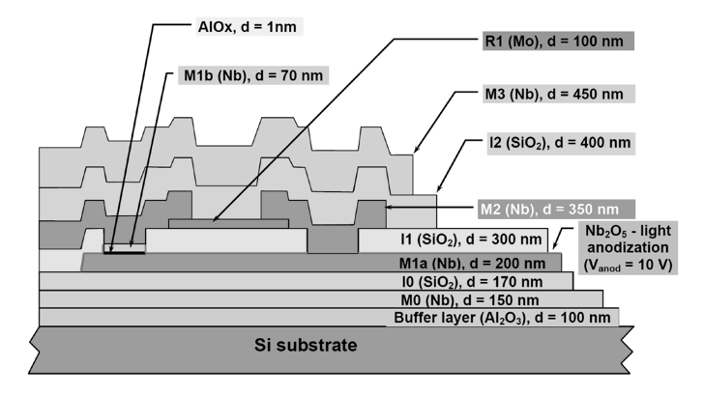
Рис. 2. Расположение слоев в ниобиевой технологии ИРЭ РАН, а также формирование туннельных джозефсоновских переходов, шунтирующих резисторов и соединений между двумя основными Nb слоями.
Учитывая требования (следующие из численного моделирования) к величинам нормированных индуктивностей связи (где ), величине критического тока джозефсоновских переходов , а также требования для используемой Nb технологии (design rules), были разработаны послойные топологии для изготовления дифференци-альной квантовой ячейки с плечами из 10 джозефсоновских переходов и последо-вательных цепочек таких ячеек. На рис. 3 показан фрагмент многослойной топологии. Разработанные структуры размещаются на чипе размером 4*4 мм. В настоящее время разработанные топологии переданы в ИРЭ РАН для изготовления этих устройств.
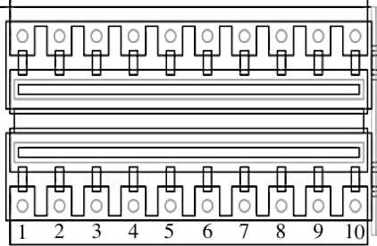
Рис. 3. Фрагмент многослойной топологии (в среде AutoCAD) интегральной схемы, содержащий два последовательно вклю-ченных плеча дифференциальной ячейки. Кружки (1-10) – туннельные джозефсонов-ские переходы (10 переходов в 1 плече).
Работа выполнена при поддержке гранта РНФ № 19-72-10016.
Литература
- K. K. Likharev, Dynamics of Josephson Junctions and Circuits, Gordon and Breach, N.Y., 1985.
- P. Seidel, ed., Applied Superconductivity: Handbook on Devices and Applications. Wiley-VCH, Verlag GmbH & Co. KGaA, 2015.
- V. K. Kornev, A. V. Sharafiev , I. I. Soloviev, N. V. Kolotinskiy, V. A. Skripka, O. A. Mukhanov, “Superconducting Quantum Arrays,” IEEE Transactions on Applied Superconductivity, vol. 24, No. 4, 2014, p. 1800606;

